## Javaagent、javassist基本使用与实际问题处理

## javaagent基本使用

**什么是javaagent?**

javaagent 是java1.5之后引入的特性，其主要作用是在class 被加载之前对其拦截，已插入我们的监听字节码

**javaagent使用说明**

|  |  |  |
| --- | --- | --- |
|  | 运行时时JAR包 | Javaagent 监听Jar包 |
| 入口方法名称 | Main | premain |
| Maninfe.MF 主要参数 | Main-class: | Premain-class: |
| 启动参数 |  |  |
| 执行顺序 |  |  |
| 是否独立启动 |  |  |

**构建一个javaagent 示例jar包**

**<build>**

**<plugins>**

**<plugin>**

**<groupId>org.apache.maven.plugins</groupId>**

**<artifactId>maven-jar-plugin</artifactId>**

**<version>2.2</version>**

**<configuration>**

**<archive>**

**<manifestEntries>**

**<Project-name>${project.name}</Project-name>**

**<Project-version>${project.version}</Project-version>**

**<Premain-Class>XXXX</Premain-Class>**

**<Boot-Class-Path>javassist-3.18.1-GA.jar</Boot-Class-Path>**

**<Can-Redefine-Classes>false</Can-Redefine-Classes>**

**</manifestEntries>**

**</archive>**

**<skip>true</skip>**

**</configuration>**

**</plugin>**

**</plugins>**

**</build>**

## javassist基本使用

**什么是javassist?**

Javassist是一个开源的分析、编辑和创建Java字节码的类库。其主要的优点，在于简单，而且快速。直接使用java编码的形式，而不需要了解虚拟机指令，就能动态改变类的结构，或者动态生成

**Javassist 作用？**

1. 运行时监控插桩埋点
2. AOP动态代理实现（性能上比Cglib生成的要慢）
3. 获取访问类结构信息:如获取参数名称信息

**Javassist使用流程**

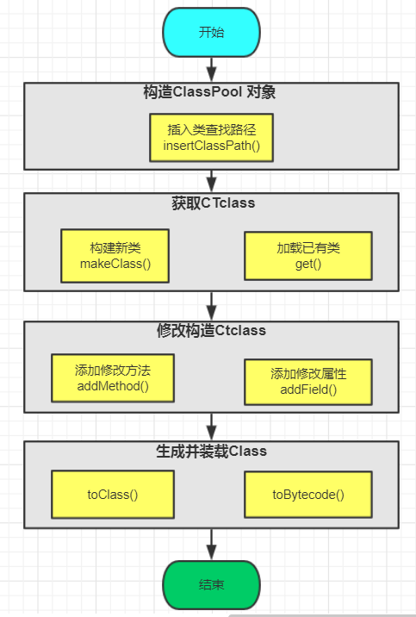

**Javassist简单示例，生成一个简单类**

（示例代码）

**Javassist特殊语法与注意事项说明**

|  |  |
| --- | --- |
| **$0, $1, $2, ...** | this and actual parameters |
| **$args** | An array of parameters. The type of $args is Object[]. |
| **$$** | All actual parameters.For example, m($$) is equivalent to m($1,$2,...) |
| **$cflow(...)** | cflow variable |
| **$r** | The result type. It is used in a cast expression. |
| **$w** | The wrapper type. It is used in a cast expression. |
| **$_** | The resulting value |
| **$sig** | An array of java.lang.Class objects representing the formal parameter types |
| **$type** | A java.lang.Class object representing the formal result type. |
| **$class** | A java.lang.Class object representing the class currently edited. |

**与源码不同地方**

* 1. 不能引用在方法中其它地方定义的局部变量
  2. 不会对类型进行强制检查：如 int start = System.currentTimeMillis(); 或 String i=”abc”;
  3. 使用特殊的项目语法符号

**Javassist 时间比较示例代码**

（示例代码）

**Javassist 高级使用完成一个动态代理功能**

（示例代码）

## 如何对WEB项目对象进行字节码插桩

1. 统一获取HttpRequest请求参数插桩示例
2. 获取HttpRequest参数遇到ClassNotFound的问题
3. Tomcat ClassLoader 介绍，及javaagent jar包加载机制
4. 通过class 加载沉机制实现在javaagent 引用游jar 包